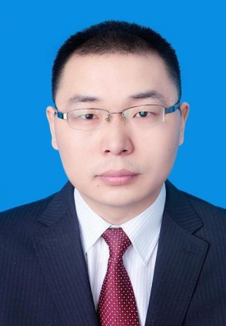
刘洪光（1980.12—），男，汉族，正高级实验师。现任石河子大学水利建筑工程学院副院长。长期从事暗管排水理论与技术，土壤盐渍化治理的研究工作。新疆“天山英才”，兵团青年五四奖章，石河子大学“3152”拔尖人才，“科创中国”农业工程科技服务团高级专家，兵团首届优秀青年创新基金，新疆维吾尔自治区社会实践先进个人，兵团“农业现代化建设青年积极分子”，石河子大学师德标兵，国家自然科学基金同行评审专家，中国农业工程学会高级会员，American Journal of Agriculture and Forestry国际杂志编委，Irrigation Science期刊审稿专家。
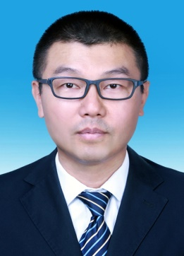
廖欢（1981.8—），男，汉族，硕士，高级实验师，现任石河子大学水利建筑工程学院实验中心党支部书记，从事建筑结构抗震及新型建筑材料方面研究。

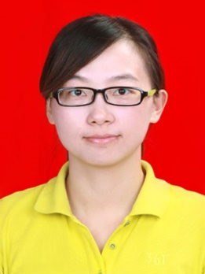
龚萍（1988.12—），女，汉族，2014年毕业于石河子大学水建学院农业水土工程专业，获工学硕士学位，高级实验师，现任石河子大学水利建筑工程学院水利与土木工程实验中心主任。主要从事《土力学》实验、《灌溉排水综合实验》教学及节水灌溉相关科研工作。

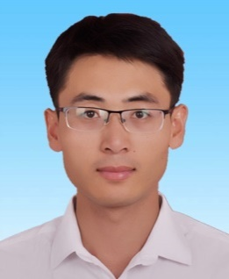
李小龙（1990.4—），男，回族，2017年毕业于石河子大学水建学院水文与水资源利用专业，获工学硕士学位，实验师，现任石河子大学水利建筑工程学院水利与土木工程实验中心副主任。主要从事《地下水利用》、《建筑材料实验》教学及水文水资源相关科研工作。

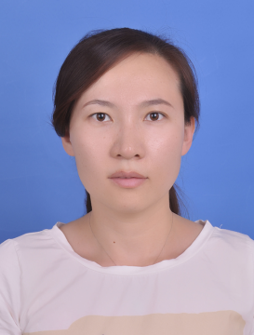
刘贞姬（1979.10—），女，汉族，副教授，2007年毕业于石河子大学农业水土工程专业获工学硕士学位， 2002年至今在石河子大学水利建筑工程学院任教，主要从事《水力学》、《水力学实验》等课程的教学及工程水力学等方面的研究工作。
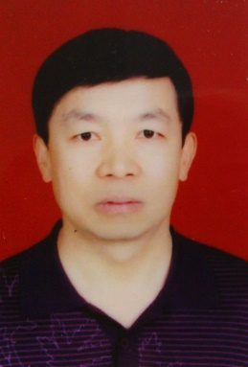
李恺（1963.7—），男，汉族，理学学士，副教授，1985年毕业于新疆大学地理系陆地水文专业，1987年加入石河子大学农学院水利系任教，现在石河子大学水利建筑工程学院实验中心，主要从事《测量学》及《测量学》实验教学工作。

喻德贵（1963.6—），男，汉族，工学学士，正高级工程师， 1984年毕业于石河子农学院水利系农田水利工程专业，获工学学士学位，现在石河子大学水利建筑工程学院任教，主要从事土木工程施工及概预算课程的教学工作。

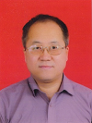
邢海峰（1967.6—），男，汉族，学士，实验师，现在石河子大学水利建筑工程学院水利与土木工程实验中心，为本科生主讲《建筑材料》实验课程，主要从事水利工程及农业水土工程等方面的建筑材料实验工作。

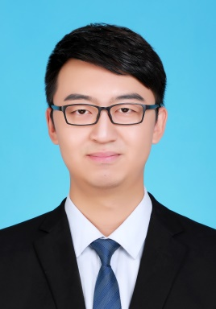
李鹏飞（1994.4—），男，汉族，2019年毕业于石河子大学水建学院水文与水资源利用专业，获工学硕士学位，实验师，现任石河子大学水利建筑工程学院水利与土木工程实验中心秘书。主要从事《水工建筑物》、《水电站》实验教学及农业水资源高效利用相关科研工作。

